Części rowerowe na Ceneo - wasz warsztat rowerowy online
<b>Części rowerowe na Ceneo</b> pozwala zakupić wszelkie części do rowerów bez wychodzenia z domu. Niezależnie, czy używasz roweru rekreacyjnie, czy codziennie dojeżdżając do pracy, możesz teraz zamówić część, która wymaga wymiany lub właśnie uległa zniszczeniu.

Części rowerowe na Ceneo - jakie części są dostępne?
Części rowerowe na Ceneo to części typowo techniczne takie jak chwyty kierownicy, manetki, przerzutki, korby, hamulce czy kasety z łańcuchami, które trzeba dobierać konkretnie do danego rodzaju roweru, oraz także gadżety rowerowe. Dostępne są siodełka, uchwyt na telefon oraz wiele innych. Takie gadżety mogą usprawnić codzienne jeżdżenie do pracy na rowerze.

Części rowerowe na Ceneo - modernizacja roweru
Jeśli korzystacie z roweru przez całą wiosnę oraz lato, warto w ciągu zimy zadbać o to, aby wykonać renowacji roweru. Części rowerowe na Ceneo zakupicie w atrakcyjnych cenach i bez problemu będziecie mogli wykonać podstawowe zmiany w rowerze.

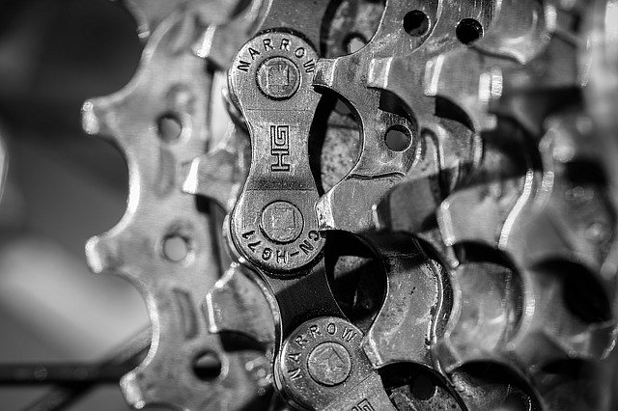
Sposób na spędzanie wolnego czasu
Rower to nie tylko sposób na dojazd do pracy i uniknięcie korków. Warto również używać go do spędzenia aktywnego popołudnia w weekend. Części rowerowe na Ceneo tylko usprawnią ten sposób spędzania czasu!

